105年度公館鄉公所辦理調解業務概況表
本鄉105年辦理調解業務類別以「其他」占最大數共60件，較104年減少16件；「債務、債權」共10件，與104年相同；「物權」共9件，與104年相同；「傷害」共7件，較104年增加1件；「妨害自由名譽信用及秘密」共0件，較104年減少2件；「竊盜及侵占詐欺」共1件，較104年減少1件；「親屬」、「繼承」此兩類為0件，與104年相同；「毀棄損壞」為1件，較去年減少1件；本鄉105年辦理調解業務總件數為88件較104年減少17件，彙總如下圖1。
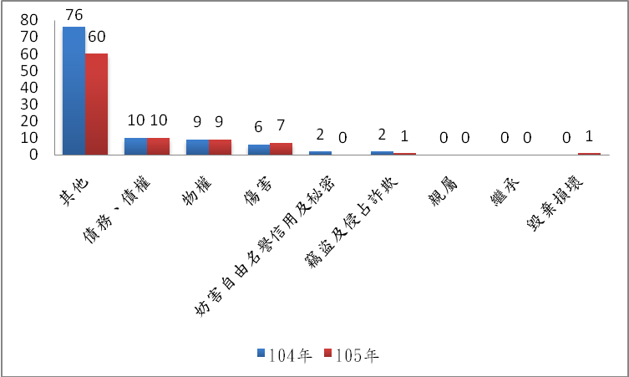
圖1 公館鄉公所104、105年辦理調解業務概況案件數比較表

